1. Выберите признак села:  а) общественный пассажирский транспорт  б) одна главная улица в) фабрики и заводы  2. Кто работает в селе:  а) пчеловоды б) конструкторы в) программисты  3 Продукцией сельского хозяйства не является:  а) грузовик б) кукуруза в) пшеница  4. Выберите правильный ряд, в городе есть:  а) светофоры, коровы, автопарковки  б) конюшни, кинотеатры, трактористы, банки  в) фабрики, асфальтовые дороги, многоэтажные дома  5. Чем из представленного занимаются жители села:  а) выращивают хлеб б) плавят металл в) строят мосты  6. Выберите неправильное высказывание:  а) в сёлах люди могут ездить по улицам на лошадях  б) в сёлах есть широкие автомобильные трассы  в) в городах много улиц и высоких домов  7. Такого транспорта нет в селе:  а) автомобиль б) велосипед в) трамвай  8. Чем из предложенного занимаются жители города:  а) заготавливают сено б) строят дороги в) пашут землю  9. Продукт, который не производится в селе:  а) шоколад б) зерно в) молоко  10. Строительный материал, из которого не строят сегодня дома в городах:  а) бетон б) дерево в) кирпич  11. В городской квартире не может быть:  а) ванной б) балкона в) погреба  12. Профессия, которой нет в селе:  а) шахтёр б) тракторист в) агроном  13. Определите“лишнее” при описании города:  а) по улицам двигаются троллейбусы и трамваи  б) большинство жителей разводят домашних животных +  в) много высоких домов | Тема Транспорт  - Отметь вид транспорта первыми буквами в кружках и квадратиках 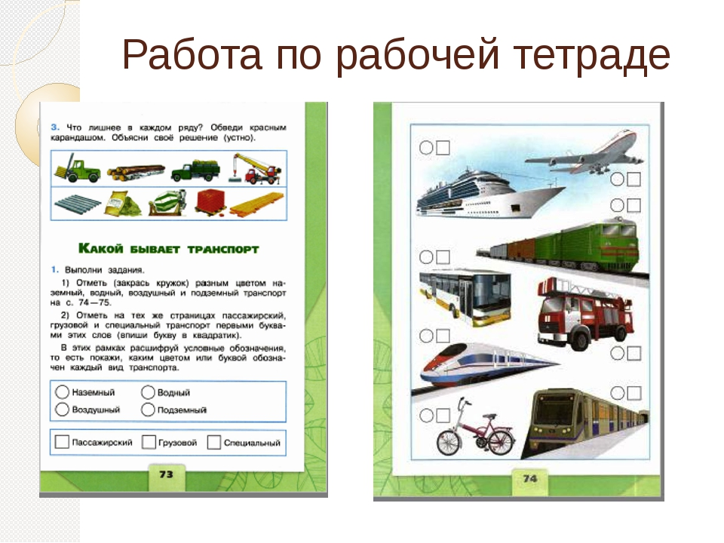  - Заполни таблицу. Приведи примеры разного вида транспорта  Виды транспорта  воздушный наземный подземный водный
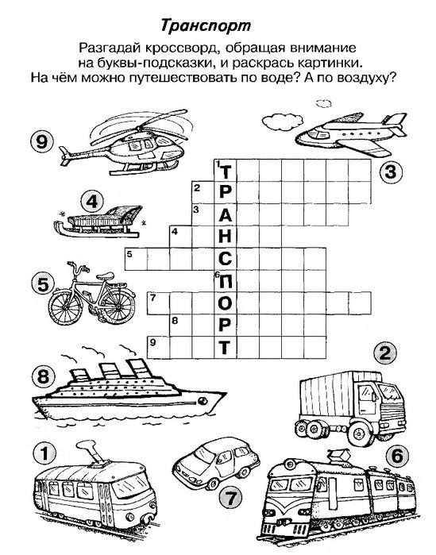 | - Обведи не отрывая руки от линии.  Напиши название транспортного средства _________________________  Вид транспорта ________________________  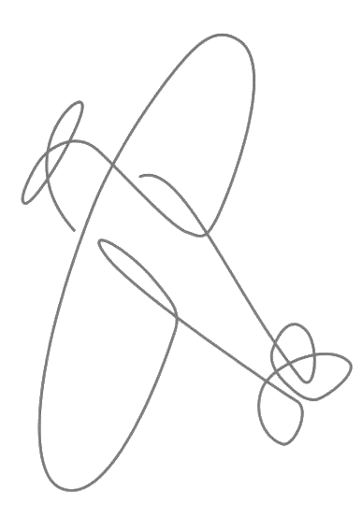  Тест:  - Какой транспорт использовали в старину?  А) катера Б) велосипеды  В) самолёты Г) лошадей  - Укажи современный вид транспорта  А) лодка Б) верблюд  В) аэроплан Г) поезд  - К какому виду транспорта относится такси?  А) к грузовому Б) к пассажирскому  В) к специальному Г) к спортивному  - Какой автомобиль относится к специальному виду транспорта?  А) метро Б) самолёт  В) машина скорой помощи Г) автобус  - К какому виду транспорта относится паром, теплоход, катер?  А) к воздушному Б) к водному  В) к наземному Г) к подземному  - Какое транспортное средство здесь лишнее?  А) паровоз Б) пароход  В) теплоход Г) баржа  Объясни, почему? _____________________________

